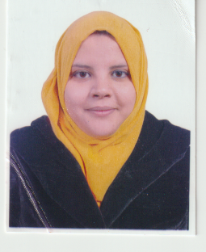
CURRICULUM VITAE

- Prénom et Nom : Sabrina BOUHAFS Eps SETTI

- Date et Lieu de naissance: 24-10-1992 à El -Goléa Ghardaia

- Adresse : Cité AADL 1500 logement Ain El Malha bâtiment 06 Ain Naadja

Gué de Constantine -ALGER-
- Nationalité : Algérienne
- Situation Familiale : Mariée 01 enfant
- Tél : 0668-47-45-96/0775-41-98-61/ 023-53-01- 53
- E-mail : samarabouhafs@gmail.com

EXPERIENCE S PROFFSSIONELLES :

- 2022 : Formation Excel avancé dans l’institut Ennor kouba.
- De 2020 à nos jours : Chargé de la facturation département technico - commerciale dans la société ALSEV SPA Groupe Cevital

- 2018-2019 : chargé de la facturation département technico - commerciale
(société MFG SPA )

- 2018 : Formation réglementaire manipulation des moyens de secoure et réponses aux situations d’urgences.

- 2016 : assistante commerciale structure commerciale a la société MFG avec le service transite export et service export administrateur de vente Groupe Cevital.

- 2016 : 4 mois formation l’outil informatique (Word – Excel) a l’école privée

- 2015 : 6 mois stage pratique a la société nationale de dessalement du fer El -Harrach.

ETUDES ET DIPLOMES +FORMATIONS :

- 2012 : BAC Gestion Economique LYCEE Ain Naadja chérif Sabah.

- 2015 : BAC +3 LMD Diplôme Licence en comptabilité et finance Université Dali Brahim.

- 2019 : Diplôme Master 2 gestion financière Université Dali Brahim.

Langues:

- Arabe : Maternelle
- Français : bien

Logiciels maîtrisés : l’outil informatique

Word, Excel, Office, Internet ….. ECT.

Aptitude personnelles :

- Esprit de travail en équipe.
- Sérieuse et méthodique.
- Sens de responsabilité.
- Très motivée.

CENTRES D’INTERETS

Sport, Passions, Hobbies, Projets ….. ECT.

